P.V. "De Combinatie"

6deVitesse vlucht 2015 vanuit Roye op 6 juni.
Aantal duiven in concours: 324.
Winnaar: Rinus Clement met duif 13-1297932
Snelheid: 1383,24 m/pm.

De overwinnaar van Roije is al meer genoemd in onze reportages, namelijk als winnaar in samenspel 4. Nu een 1ste in de vereniging, in het samenspel een 4de prijs na 3 duiven van Dies Wagenaar.
Zelf geen duiven mee afgelopen zaterdag, dus de afspraak gemaakt voor een hokbezoek in Kamperland bij het vallen van de duiven uit Fontenay. Ook deze keer weer de “932” als eerste duif, zowel Rinus als ik zagen hem niet komen, in één keer op de plank. Niet zo vroeg dit keer, maar toch weer een mooie prijs.

Zoals overal is ook in Kamperland de teruggang van het aantal liefhebbers goed te merken, Rinus is nog de enigste in het dorp. Na de bekende problemen in de vereniging op Noord-Beveland rond de heer van der S. is Rinus overgestapt naar onze vereniging. De afstand neemt hij daarbij voor lief. Vergis je niet, elke keer ongeveer 50 kilometer rijden voor inmanden en afslaan, dan moet je er wel wat voor over hebben.
Samen met broer Kees, onze secretaris, heeft Rinus een gezamenlijk kweekhok, deze duiven zitten bij Kees in Vlissingen. De “932” komt uit dit kweekhok, de vader is een duif van Koen Minderhoud, lijn asduif 933, aangeschaft via internet. De moeder is een duif van Ko Marteijn, een dochter van duifkampioen dagfond 2006 in de vereniging.

De “932” is een echte winnaar, kijk maar eens naar onderstaande resultaten:
- 1 van 1438 duiven Roye 2014 SS4;
- 1 van 729 d Pt. St. Maxence 2014 SS4;
- 1 van 751 d St. Quentin 2015 SS4;
- 1 van 324 d Roye 2015 Pv de Combinatie;
- 4 van 822 d Peronne 2015 SS4;
- 5 van 1547 d Peronne 2014 SS4;
- 14 van 1533 d Meaux 2014 SS4.

Dus 3 overwinningen in het samenspel en nu een 1ste in de club. Een prachtig lijstje over 2 seizoenen, in 2014 bovendien al snel gestopt vanwege de pokkenuitbraak.
En dan te bedenken dat Rinus nog zo’n topper heeft, de “935”, ook al winnaar in het samenspel en ook in Vlissingen geboren in het kweekhok.
Rinus, bedankt voor de gezelligheid en misschien dat we nog eens terug moeten voor een reportage, Rinus heeft immers 2 toppers.

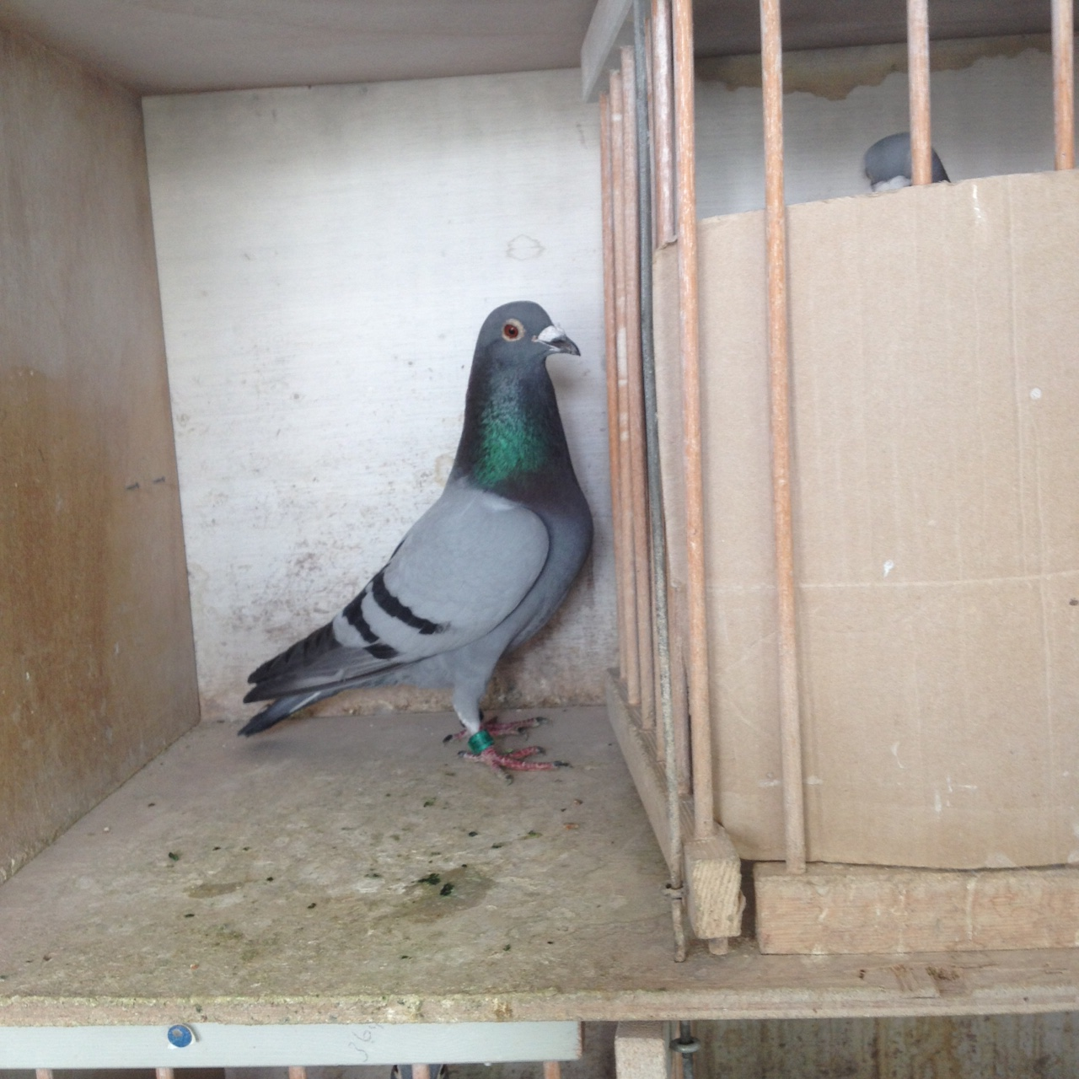

De “932”, is het geen plaatje?

De beste van de week: Gijs Baan met 10 van de 18, Hans Daane met 9 van de 16, de Comb Beekman & zn met 7 van de 10 en Gilles de Waardt met 2 van de 3.

